MANUEL D'UTILISATION
AD-COMMERCE

MODULE : AD-PROCUREMENT

Date | Auteur | Version | Description
12 juin 2015 | Simo Trésor | 2.0 | Manuel d'utilisation du module Ad-Procurement

Sommaire:

Introduction
1. Creer un approvisionnement
2. Rechercher un approvisionnement
3. Ajouter une ligne d'approvisionnement
4. Cloturer un approvisionnement
5. Creer une Commande fournisseur
6. Rechercher une commande fournisseur
7. Ajouter une ligne de commande fournisseur
8. Cloturer une commande fournisseurs
9. Transformer une commande fournisseur en Livraison

Introduction

Faire un approvisionnement consiste à augmenter la quantité en stock des produits cela est du aux livraison.
A cet effet Ad-Commerce propose un module consacré à la gestion de ces livraisons ou approvisionnement, pour y acceder il suffit de cliquer sur A01CM_appointment_A01CM dans la page presentant les workspaces.
Apres clic sur ce lien, vous etes dans le module Ad-Procurement et vous allez voir cette fenetre.

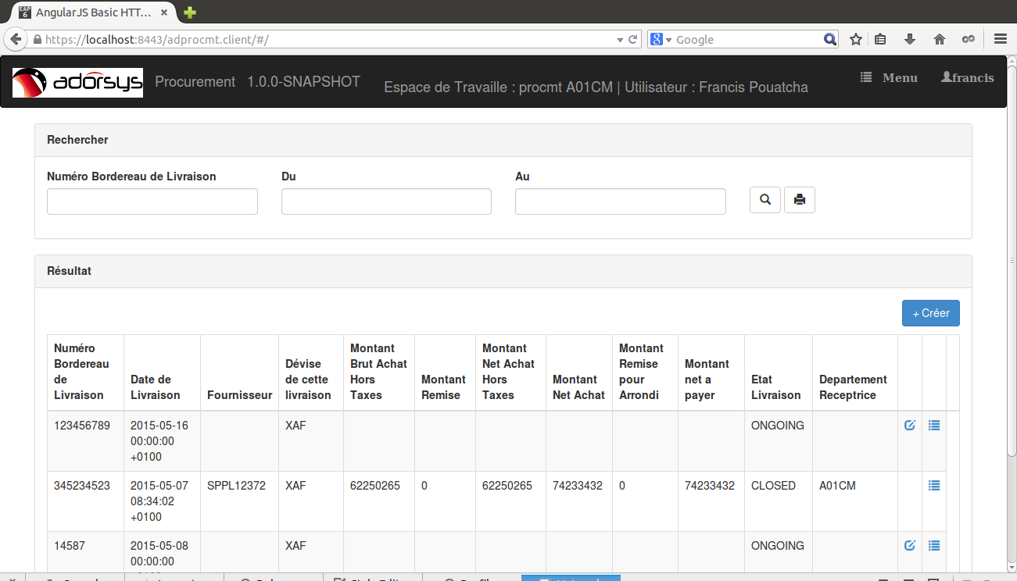

1) Creer un approvisionnement

Pour créer un approvisionnement il suffit de cliquer sur le bouton créer et là, la fenetre de creation d'approvisionnement va s'ouvrir :

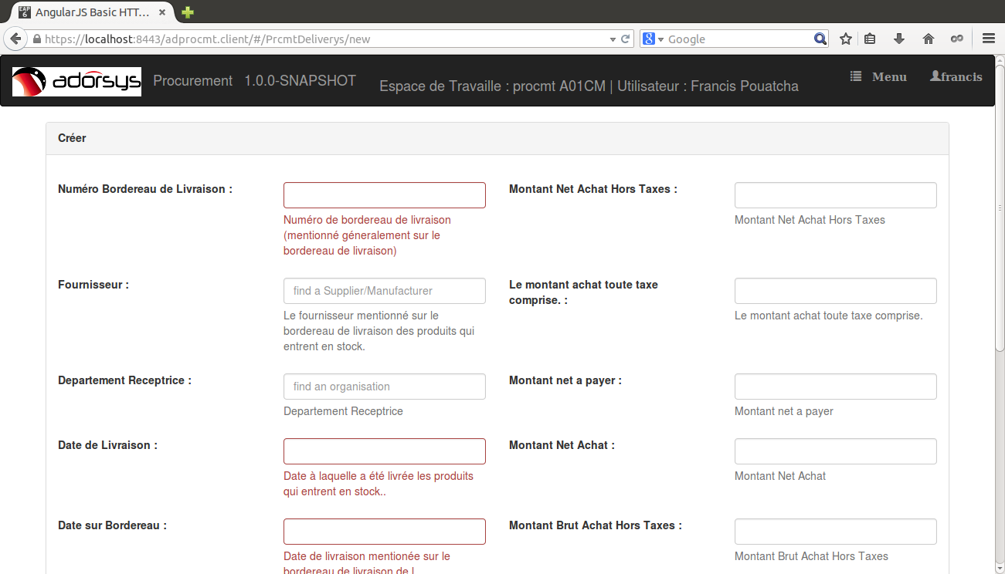

Cette fenetre vous propose un formulaire de creation comportant 16 champs dont seul 3 parmi sont requis ou obligatoire.

Champs | Description | Requis
Numéro Bordereau de Livraison | Numéro de bordereau de livraison (mentionné géneralement sur le bordereau de livraison) | x
Fournisseur | Le fournisseur mentionné sur le bordereau de livraison des produits qui entrent en stock.
Departement Receptrice
Date de Livraison | Date à laquelle a été livrée les produits qui entrent en stock.. | x
Date sur Bordereau | Date de livraison mentionée sur le bordereau de livraison de l approvisionement | x
Montant Remise | Montant total de la remise sur la livraison
Montant TVA | Montant de la TVA sur la livraison ou l'approvisionnement
Montant Escompte | Rabais effectuer au montant d'achat du à la quantité de produits achetés
Montant Net Achat Hors Taxes | Montant des achats sans TVA
Le montant achat toute taxe comprise | Montant des achats avec tous les taxes
Montant net a payer | /
Montant Net Achat | /
Montant Brut Achat Hors Taxes | /
Montant Remise pour Arrondi | /
Taux TVA | Pourcentage de TVA en vigueur lors de la transaction
Dévise de cette livraison | Dévise avec laquelle l'on a effectuer la transaction  Ad-Com Propose 4 dévises  Francs CFA : XAF, Euros : EUR, Nianra: NGN et Dollar : USD

Apres avoir rempli ces champs il suffit de cliquer sur le boutton Enregistrer dans le cas contraire donc si vous vouler plutot ne pas prendre cela en compte il suffit de cliquer sur Annuler.

2) Rechercher un approvisionement

La recherche des approvisionement se fais sur la page d'entrer du module accessible au lien https://localhost:8443/adprocmt.client/#/PrcmtDeliverys qui se presente comme tel :

La recherche peut se faire suivant deux critères à savoir : le numero de bordereau de la livraison, la date de livraison.
- Lorsque vous connaissez le numero de bordereau de la livraison vous pouvez juste l'entrer dans le champ numero de bordereau de la livraison puis cliquer sur le bouton rechercher.
- Lorsque vous n'avez pas le numero de bordereau de la livraison mais que vous connaissez la plage dans laquelle la livraison a été faite il vous suffit d'entrer cet intervalle de date dans les champs Du et Au, puis vous cliquer sur le boutton rechercher.

Le resultat de ces recherches apparaissent dans le tableau juste en dessous.
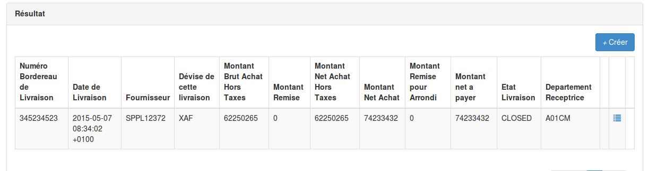

3) Ajouter une ligne d'approvisionnement

Apres avoir cree un approvisionement, celui ci est vide il faut maintenant lui ajouter des lignes d'approvisionnement et cela se fait suivant la procedure suivante :

- Vous etes sur la page https://localhost:8443/adprocmt.client/#/PrcmtDeliverys ou encore la page qui s'affiche dès votre entrer sur le module.
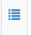
Là il ya la liste des approvisionement dont vous pouvez voir il faut cliquer sur le bouton Add ProcurementItem de l'approvisionnement dont vous voulez ajouter une ligne d'approvisionnement.
- La vous etes sur une autre page https://localhost:8443/adprocmt.client/#/PrcmtDeliverys/addItem

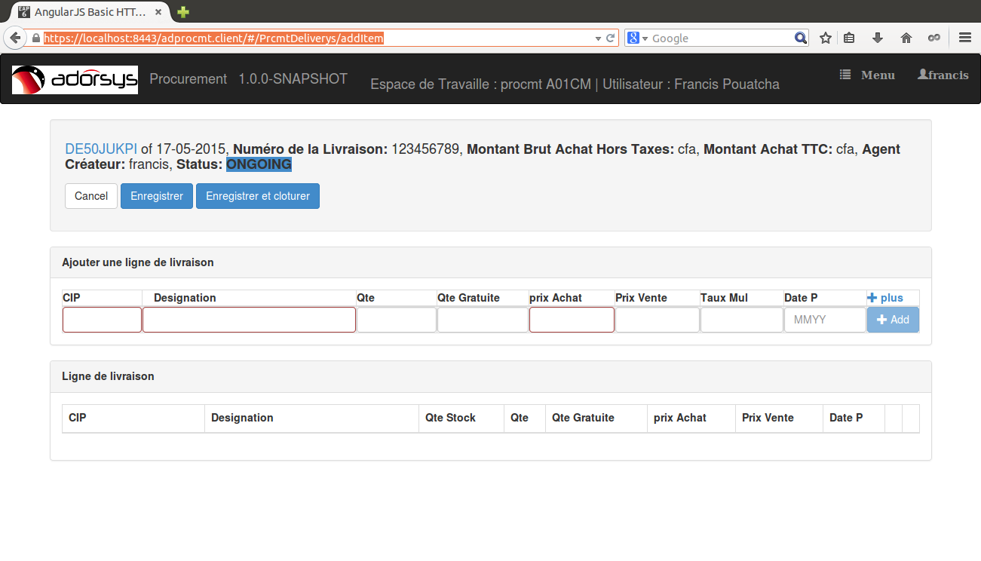
Il faut donc remplir le formulaire d'ajout d'une ligne d'approvisionnement pour ce faire, vous commencer à remplir la désignation du produit alors la liste de produits correspondants va s'afficher et la vous choisissez le produit concerné par la ligne d'approvisionnement, des que vous aurez selectionner le produit, son CIP s'qffichera tout seul et vous remplissez les autres champs puis vous cliquer sur Add.
Vous pouvez aussi eventuellement ajouter plus d'informations à la ligne de livraison cela est possible en cliquant sur +Plus.
Vouz remplirai alors les champs supplementaires du formulaire puis vous cliquerai sur Add pour ajouter la ligne de livraison.
Apres avoir entrer tous les lignes d'approvisionnement concerné par la livraison vous pouvez enregistrer en cliquant sur le boutton Enregistrer.

4) Cloturer un approvisionement

Pour Cloturer un approvisionement il faut d'abord y acceder en cliquant sur le bouton add ProcurementItem cet approvisionement puis sur le bouton Enregistrer et Cloturer.

5) Creer une commande fournisseurs

Une commande fournisseur est une commande dont on voudrais eventuellement la livraison du à une penierie d'un ou de plusieurs produits dans le stock.
Donc pour créer une commande fournisseur, il faut :
- Cliquer sur menu , un menu deroulant s'affiche puis cliquer sur Commande fournisseur.
- La vous etes dans la page https://localhost:8443/adprocmt.client/#/PrcmtOrders et là vous cliquer sur Creer.
- Un formulaire vous est alors proposer pour créer une commande fournisseur, vous le remplissez correctement puis vous cliquer sur Enregistrer

En ce qui concerné les champs pour la creation d'une commande fournisseur, le tableau ci dessous expose de façon précise la description de chacune.

Champs | Description | Requis
Fournisseur | Le fournisseur mentionné sur le bordereau de livraison des produits qui entrent en stock.
Departement Receptrice
Type Commande Fournisseur | Le type de commande  Il ya trois (3) options à savoir :  - Ordinaire : Lorsque la commande est ordinaire  - Spéciale : Lorsque la commande est spéciale  - Emballée : Lorsque la commande est emballée
Date d Ordre | Date à laquelle l'on aimerais recevoir la livraison de cette commande
Montant Achat TTC | Montant des achats avec tous les taxes
Montant net a payer | Montant net à payer pour la commande
Criteres de Preparation | Définit les priorités sur le choix des futurs livraisons.  Il ya trois (3) options à savoir :  - Manuelle : Comme son nom l'indique, c'est une selection completement manuelle et toutes les entrées sont faites par l'utilisateur sans l'intervention du systeme  - Produits les plus vendus : Ici, le systeme vous propose les produits les plus vendus pour les prochaines commandes  - Produits en penierie : Le systeme vous propose les produits en rupture de stock pour les prochaines commandes
Dévise de la Commande Fournisseur | Dévise avec laquelle l'on a effectuer la transaction  Ad-Com Propose 4 dévises  Francs CFA : XAF, Euros : EUR, Nianra: NGN et Dollar : USD

6) Rechercher une commande Fournisseur

La recherche des commandes fournisseur se fais sur la page d'entrer du module accessible au lien https://localhost:8443/adprocmt.client/#/PrcmtOrders qui se presente comme tel :

La recherche peut se faire suivant deux critères à savoir : le numero de bordereau de la livraison, la date de livraison.
- Lorsque vous connaissez le numero de bordereau de la livraison vous pouvez juste l'entrer dans le champ numero de la commande fournisseur puis cliquer sur le bouton rechercher.
- Lorsque vous n'avez pas le numero de bordereau de la livraison mais que vous connaissez la plage dans laquelle la livraison a été faite il vous suffit d'entrer cet intervalle de date dans les champs Du et Au, puis vous cliquer sur le boutton rechercher.

Le resultat de ces recherches apparaissent dans le tableau juste en dessous.

7) Ajouter une ligne de commande fournisseur

Apres avoir creé une commande fournisseur , celui ci est vide il faut maintenant lui ajouter des lignes de commandes fournisseur et cela se fait suivant la procedure suivante :

- Vous etes sur la page https://localhost:8443/adprocmt.client/#/PrcmtOrders ou encore la page qui s'affiche dès votre entrer sur le module.
Là il ya la liste des approvisionement dont vous pouvez voir il faut cliquer sur le bouton Add ProcurementOrdersItem de l'approvisionnement dont vous voulez ajouter une ligne d'approvisionnement.
- La vous etes sur une autre page https://localhost:8443/adprocmt.client/#/PrcmtOrders/addItem

Il faut donc remplir le formulaire d'ajout d'une ligne de la commande fournisseur pour ce faire, vous commencer à remplir la désignation du produit alors la liste de produits correspondants va s'afficher et la vous choisissez le produit concerné par la ligne de commande fournisseur, des que vous aurez selectionner le produit, son CIP s'qffichera tout seul et vous remplissez les autres champs puis vous cliquer sur Add.
Vous pouvez aussi eventuellement ajouter plus d'informations à la ligne de livraison cela est possible en cliquant sur +Plus.
Vouz remplirai alors les champs supplementaires du formulaire puis vous cliquerai sur Add pour ajouter la ligne de livraison.
Apres avoir entrer tous les lignes de commande fournisseur concerné par la livraison vous pouvez enregistrer en cliquant sur le boutton Enregistrer.

8) Cloturer une commande fournisseurs

Pour Cloturer une commande fournisseur il faut d'abord y acceder en cliquant sur le bouton add ProcurementItem cet commande fournisseur puis sur le bouton Enregistrer et Cloturer.

9) Transformer la commande fournisseur en Livraison

Apres avoir cloturer une commande fournisseur, vous constaterez que les boutons Enregistrer et Enregistrer et Cloturer disparaitrons au profit du bouton Transformer en livraison, il vous suffira danc de cliquer dessus et là directement votre commande fournisseur devient une livraison et est soumis à toutes les regles sur les livraison énoncé précedemment.

